第十一届“希望杯”数学邀请赛高一第1试
2000年3月26日 上午8:00至9:30
一、选择题（每小题6分，共60分）以下每题的四个结论中，仅有一个是正确的，请将表示正确答案的英文字母填在每题后面的圆括号内。
1、以下四个判断中，正确的是（ ）。
（A）若，则； （B）若，则或；
（C）若，则； （D）若，则。
2、已知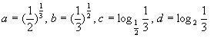，则由小到大排列的顺序是（ ）。
（A）；（B）；（C）；（D）。
3、函数的单调递增区间是（ ）。
（A）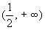；（B）；（C）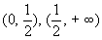；（D）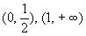。
4、下面给出的每一组数分别表示三条线段的长，将每组数表示的三条线段首尾相连，其中恰能构成三角形的是（ ）。
（A）；（B）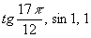；（C）；（D）。
5、设定义域为R的函数都有反函数，并且函数的图象关于直线对称，若，那么（ ）。
（A）1999； （B）2000； （C）2001； （D）2002。
6、将长为dm，宽为dm的长方形纸片围成一个容器（不考虑底面，也不考虑粘接处），立放于桌面上，下面四种方案中，容积最大的是（ ）。
（A）直三棱柱；（B）直四棱柱；（C）高为dm的圆柱；（D）高为dm的圆柱。
7、周期函数的图象大致如下，当时，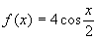，则在上的解析式是（ ）。
（A）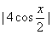；（B）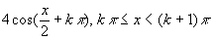；
（C）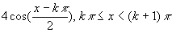；（D）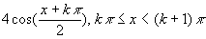。
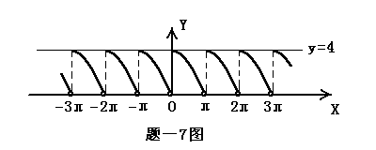

8、The root(根) of the equation 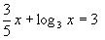is in the interval(区间) of （ ）。
（A）（3，4）； （B）（4，5）； （C）（5，6）； （D）（6，7）。
9、函数的图象与轴、轴有三个交点，有一个圆恰好通过这三个点，则此圆与坐标轴的另一个交点是（ ）。
（A）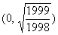； （B）； （C）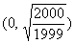； （D）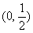。
10、无盖的圆柱形容器的底面半径为1，母线长为3，现在将盛满水的该容器平稳地慢慢倾斜，当水剩到原来的时，圆柱的母线与水平面所成的角（ ）。
（A）等于60°； （B）等于45°； （C）等于30°； （D）在45°和60°之间。
二、A组填空题（每题6分，共60分）
11、 We want to cut one orange into eight equal pieces, at least ________ times we have to cut it.
12、已知集合M满足，则不同的M的个数是________。
13、一根细金属丝下端挂着一个半径为1的金属球，将它沉入半径为R的圆柱形容器内的水中，现将金属丝向上提升，当金属球被提出水面时，客器内的水面下降了________。
14、已知函数，又集合，，若，则________。
15、函数的图象是将函数的图象上各点的横坐标变为原来的，纵坐标变为原来的而得到的，则与的图象关于原点对称的图象表示的函数的解析式是________。
16、若函数的值域是R，则实数的取值范围是________。
17、Fold the quadrilateral ABCD （see the figure） by the diagonal （对角线） AC, and make the plane （平面）ADB perpendicular to (垂直） the plane ABC. Then the sine（正弦） of the angle between line CD and plane ABD is ________。
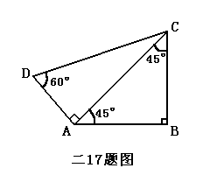
18、简谐振动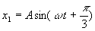和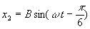叠加后得到的合振动是________。
19、设，若，则________。
20、某水准仪是封闭的正四面体，体内装有水，当正四面体的一个面放置于水平地面时，体内水面高度为体高的，现将它倒置，此时水的高度是体高的________。
三、B组填空题（每题6分，共30分）
21、函数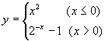的反函数是________。
22、函数有最大值2，最小值－1，则实数________，________。
23、一艘轮船原定在10小时后从A点到距A点80浬，在A正东方向的B点，现测得有南偏西30°，时速为浬的潮流，该轮船仍要在原定时间内到达B点，那么船速应提高到________浬/小时，并将航向定为________。
24、正三棱锥的侧棱长与底面边长之比为，则侧面与底面所成二面角的平面角的余弦值是________，其中的取值范围是________。
25、已知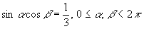，则的取值范围是________，的取值范围是________。

=============== 答案 ===============
一、选择题
题号 | 1 | 2 | 3 | 4 | 5 | 6 | 7 | 8 | 9 | 10
答案 | B | D | D | C | C | C | C | A | B | B

二、A组填空题
11、3； 12、7； 13、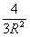； 14、； 15、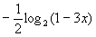；
16、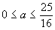； 17、； 18、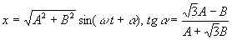；
19、1999； 20、。
三、B组填空题
21、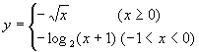； 22、；
23、，北偏东75°； 24、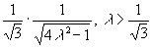；
25、

